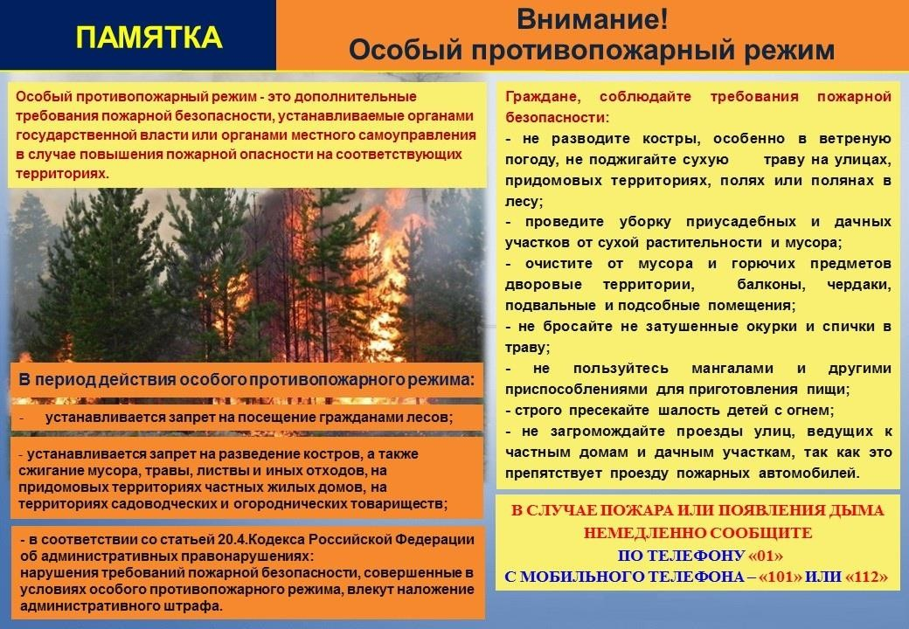
ОТДЕЛ НАДЗОРНОЙ ДЕЯТЕЛЬНОСТИ И ПРОФИЛАКТИЧЕСКОЙ РАБОТЫ (ПО ГОРОДУ ХАНТЫ-МАНСИЙСКУ И РАЙОНУ)
Улица Гагарина, 153 А, город Ханты-Мансийск, тел.: +7 (3467) 39-79-69 E-mail: ogpn-hmir@mail.ru

